Mmorpg从设计谈质量
本文从mmorpg手游通用模块的设计出发，再结合一些实际经验，讨论测试工作贯穿于整个研发过程中的作用、工作方法等，期望能够给对此感兴趣的人带来一些启迪。本文将从经济系统、平衡性、养成线、反外挂等方面进行讨论。

一、经济系统的设计
经济系统直接关系产品的营收、生命周期、口碑等，结合自身产品需要，设计一套合适的货币系统、交易系统、监控系统非常重要。下面给出一个完整的经济系统例子：
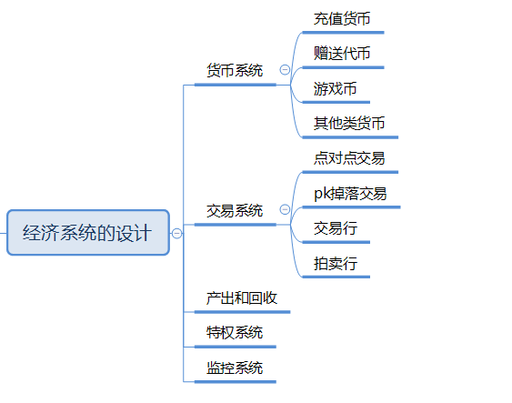
图1 经济系统结构图

- 货币系统：
经济系统的运转，离不开货币，一套适用的货币体系对于游戏非常重要。如图1示，4个基本货币类型涵盖了所有的货币，如何合理设计这些货币，我们后面通过案例分析；
- 交易系统：
如图1所示，4种交易方式为目前游戏中的主流交易形式。其设计对于社交、经济安全等都有重要影响。
- 产出与回收:
货币系统中，除充值货币外，都要重点考虑产出与回收平衡，通胀和通缩都会造成游戏商业运营灾难。精确的数值设计、合理的平衡机制都是必不可少的。
- 特权系统：
针对付费用户，通过特权提高游戏体验，然而设计是否合理、合适，将大大影响主体付费用户的直接感受，以及游戏的口碑。
- 监控系统：
监控系统的货币流通、产出、消耗，为设计优化或动态平衡提供依据。

案例分析
- 货币系统中，将充值货币作为流通货币，其他均为非流通，且系统赠送充值货币。
结果：工作室利用大量小号刷取赠送的充值货币，导致兑换比例大降，进一步使得游戏充值导向玩家通过工作室购买，极大影响了产品收入，并给经济系统崩溃埋下祸根。
分析：流通性和购买力决定了货币的重要性，此案例的问题在于系统赠送充值货币，导致最重要的充值货币贬值。
测试建议：对于充值货币，需要监督其来源，尽量不赠送；对于流通货币，需要监督产出，防止工作室无限刷导致的通货膨胀。

- 交易系统中，存在手续费，次数、金额限制，还有市场强制指导价。
结果：当高价值物品手续费过高、次数和金额受限时，玩家被导向线下交易，造成收益外流。
分析：因为流通货币为充值货币，手续费被格外关注；交易次数、交易金额被限制，市集、拍卖强制指导价，导致自由交易变为空谈，市场经济变为计划经济，玩家“明智、不得已”选择线下交易。
测试建议：本条属于设计范畴，测试可以根据经验提出体验建议，此外，对于金额限制，则要通过规则检查，判断道具价格是否与限额冲突，导致无法出售、购买。

- 充值货币赠送产出过多、非绑定材料产出较多。
结果：虽然游戏中消耗大，表面看起来产出与消耗偏离不大，但因为两种产出均为赠送型产出，最终导致收益下滑。
分析：因为各种活动、订阅赠送充值货币，导致货币贬值；因为非绑定材料产出多，商城没有动态平衡机制，导致商城货物价格远高于市场，销量大减。
测试建议：对于产出消耗，建立日志，通过日志跟踪分析市场走向。

- 特权体验一般，福利较少，且多为一次性奖励。
结果：特权吸引力下降，导致玩家选择了性价比更高的工作室买金。
分析：特权没有体现特别的价值，VIP充值和普通兑换充值没有明显差别。
测试建议：特权一般都有节省时间和缩短时间养成线两条最基础的福利。

平衡性设计
职业与技能、策略、战斗日志分析系统

养成线设计
付费收益、时间累积

安全设计
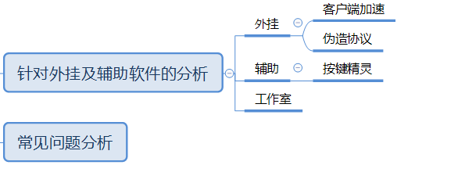

五、常见问题分析

